**கொங்கு பொறியியல் கல்லூரி**

**ழகரம் தமிழ் மன்றம்**

**துவக்க விழா அறிக்கை**

நமது கொங்கு பொறியியல் கல்லூரியின் ழகரம் தமிழ் மன்றம் 2018 ம் ஆண்டு ஆடி 3 ம் நாள் (19/07/2018 - வியாழக்கிழமை) தனது எட்டாம் துவக்க விழாக் கண்டது.

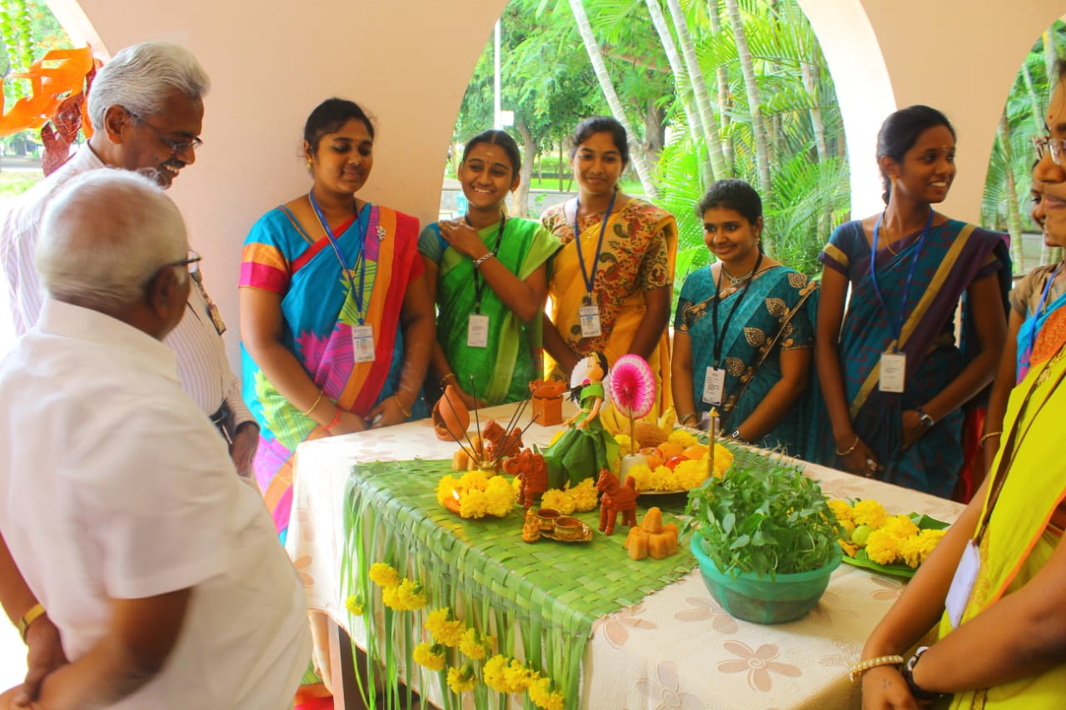

மதியம் 2 :30 மணியளவில் இன்னிசை ஒலிக்கத் தமிழ்த்தாய் வாழ்த்துப் பாடப்பட்டு, பாரம்பரியத்தைப் போற்றும் வகையில் செல்வி ரா.ராஜலட்சுமி பரதம் ஆடிப் பார்வையாளர்களைத் தன்வயப்படுத்தினார், அடுத்தபடியாக செல்வன் தா.அனாஸ் இயற்றிய பாடல் வெளியிடப்பட்டு பாராட்டுகளைக் குவித்தது. பின்னர் விழாப் பெருமக்கள் மேடைக்கு அழைக்கப்பட்டு குத்துவிளக்கு ஏற்றப்பட்டது.

செல்வி ஜோ.பிரியதர்ஷினி அனைவரையும் வரவேற்றார், அடுத்தபடியாக மன்ற ஒருங்கிணைப்பாளர் முனைவர் ஜெ.இந்திரா அவர்கள் மன்றத்தின் செயற்குழு உறுப்பினர்களை அறிமுகம் செய்து உறுப்பினர்கள் அனைவரையும் மேடையை அலங்கரிக்கச் செய்தார்.

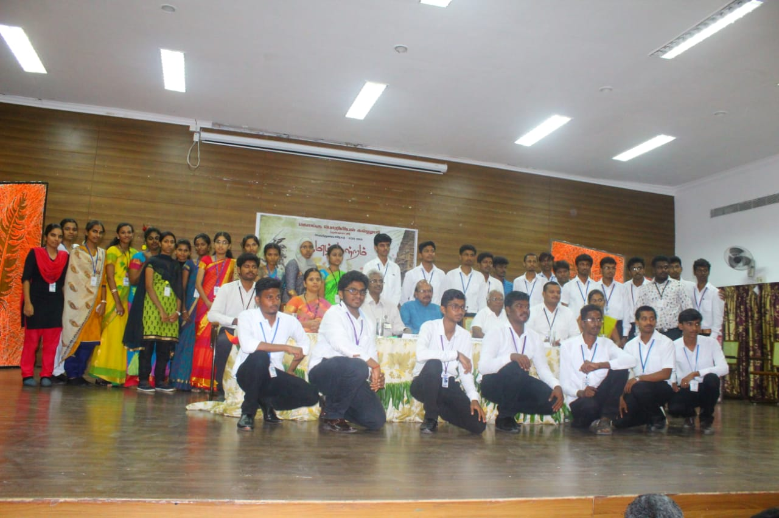அடுத்தபடியாக பொருளாளர் செல்வி து.சுவாதிகா நமது கல்லூரியில் தமிழ் மன்றம் உருவாக்கம் பெற்ற வரலாற்றை விவரித்தார், பிறகு பேசிய மன்றத்தின் செயலாளர் செல்வன் மு.ச.அருண் இந்த ஆண்டிற்கான தமிழ் மன்றத்தின் செயல் திட்டத்தை விவரித்தார். **முதல்வர் திரு சு.குப்புசுவாமி** அவர்கள் அவையோரை மனமார வாழ்த்தியதுடன் கல்லூரிக்கான பாடல் உருவாக்கும் தனது ஆவலையும் பகிர்ந்து கொண்டு அன்புக்கட்டளை விடுத்து அமர்ந்தார், பின்பு தலைமை ஏற்ற **தாளாளர் திரு அ.வெங்கடாசலம்** அவர்கள் ஆவல் கனியப்பேசி அவையோரை ஆனந்தத்தில் ஆழ்த்தினார், செல்வன் சந்தோஷ் குமார் சிறப்பு விருந்துனரை அவையோர்க்கு அறிமுகம் செய்து வைக்க, நமது சிறப்பு விருந்தினர் "**தமிழ்ச் செம்மல்**" முனைவர் **அரசு பரமேசுவரன்** அவர்கள் தனது உரையைத் துவக்கினார் '**கனவுகள் கைவசம்**' என்ற தலைப்பில் பேசிய அவர் , மாணவர்களின் சிரிப்பைத் தூண்டி சிந்தனையையும் கீறியதுடன், நமது கனவுகள் நனவாக ஒரே நோக்குடன் இடையறாது உழைக்க வேண்டும் என வாழ்த்தி விடை பெற்றார், அவரைக் கவுரவிக்கும் வண்ணம் நமது கல்லூரி மாணவர் செல்வன் சரண் பிரசாத் வரைந்த நினைவுப்பரிசு வழங்கப்பட்டது.

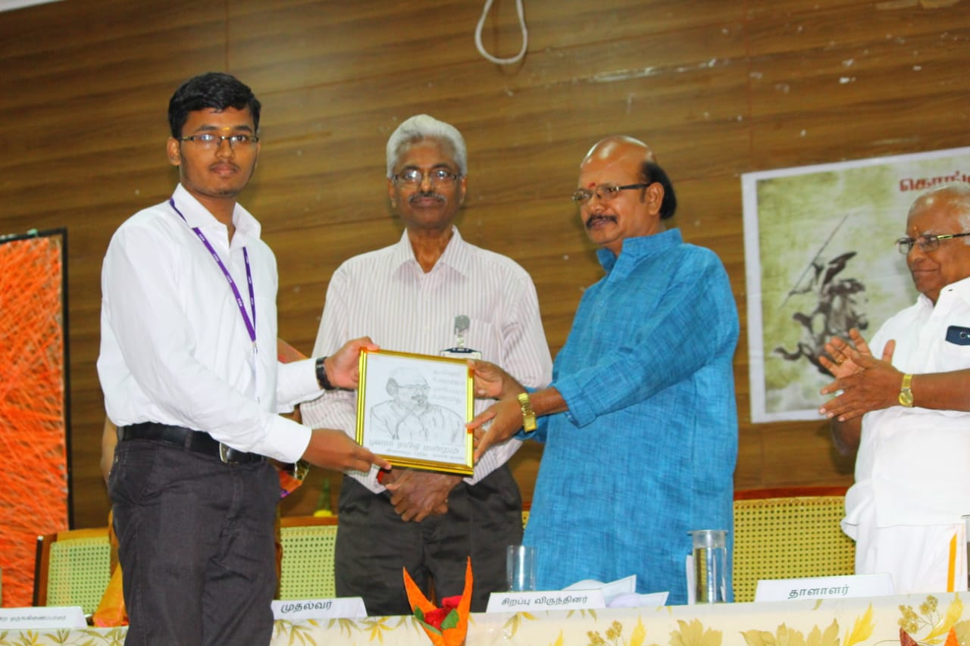பின்னர் முறையே செல்வன் ச.சந்தோஷ் குமார் நன்றி நவிழ நாட்டுப்பண் பாடப்பட்டு விழா இனிதே நிறைவுற்றது.